 |  |  | NGUYỄN VĂN THÁI
 |  |  | TÀI XẾ TUKTUK
lIÊN HỆ  0329 461 991  thông tin  CCCD: 01091004110  ĐỊA CHỈ: ĐỊCH TRUNG. PHƯƠNG ĐÌNH, ĐAN PHƯỢNG, HÀ NỘI  NGÀY HẾT HẠN |  |  | CCCD 2 MẶT  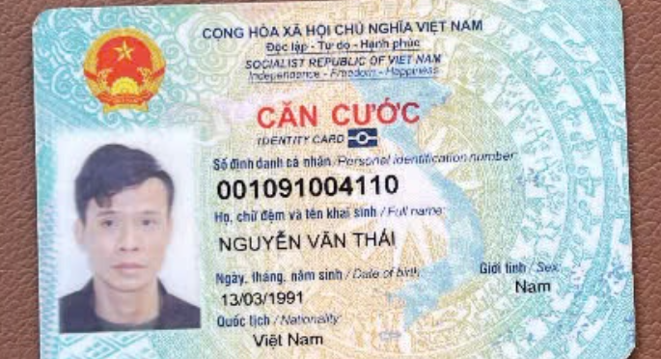  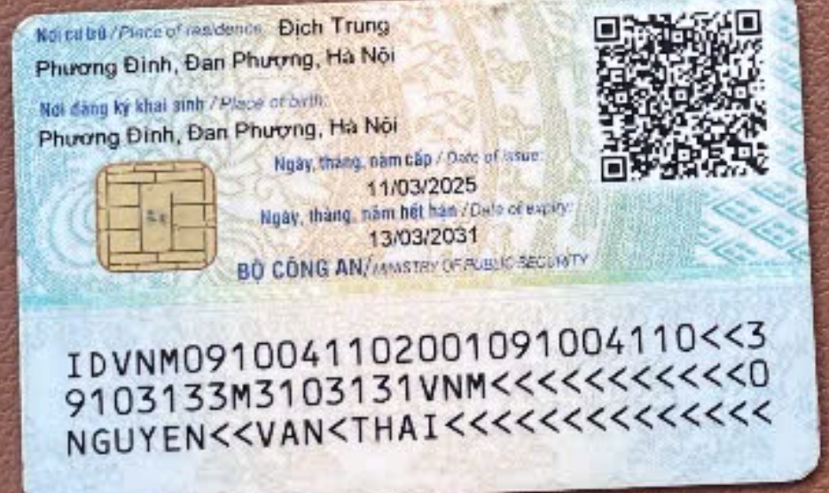  GPLX 2 MẶT  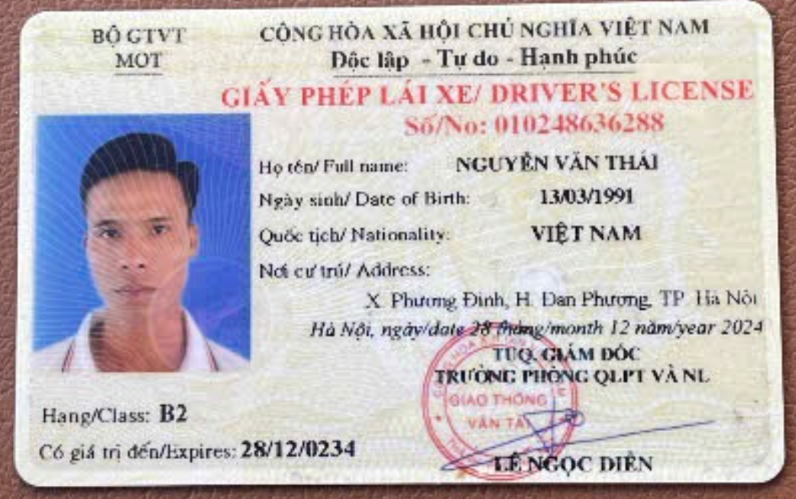  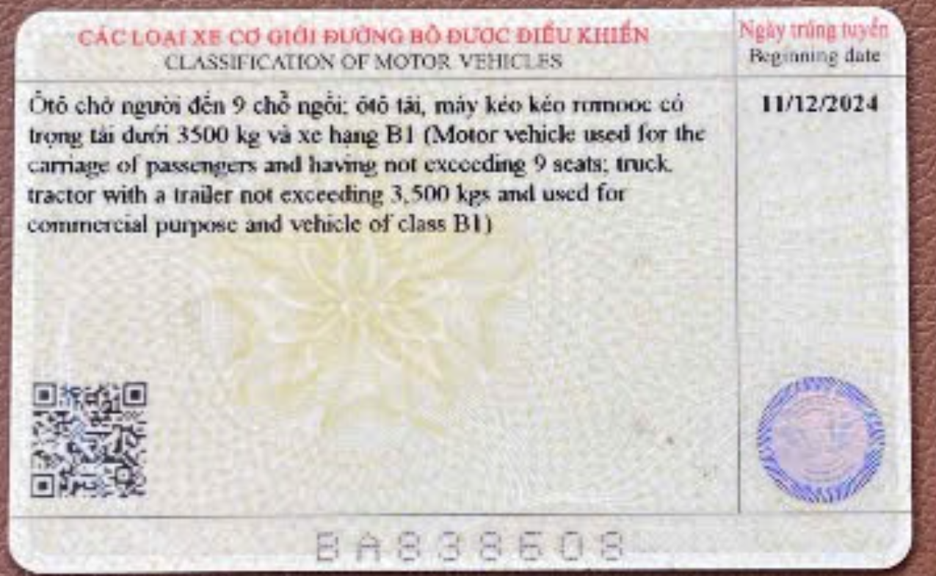
 |  |  | HÌNH ẢNH XE ĐANG CHẠY

